ПолезнАЯ ИНФОРМАЦИЯ ДЛЯ ПОТРЕБИТЕЛЕЙ КУКУРУЗЫ И КУКУРУЗНОГО МАСЛА

Маис - сын Солнца и Луны. Кем он стал на Земле? Маис — одна из самых древних сельскохозяйственных культур, которая наряду с рисом и пшеницей стала кормилицей многих миллионов людей на нашей планете. Маис был основным продуктом питания племён инков, ацтеков и майя.

В настоящее время он повсеместно используется как пищевая и кормовая культура, служит первоклассным сырьём для технических отраслей и фармацевтической промышленности.

Кукуруза (маис) — растение семейства злаковых, родом из Южной Америки — в наши дни распространена повсеместно.

Археологи утверждают, что она росла на американском континенте ещё задолго до заселения его людьми.

При раскопках в Мексике была найдена кукурузная пыльца, возраст которой составляет 55 тысяч лет.

Как культурное растение её начали возделывать за пять тысяч лет до нашей эры. Маис был экономической основой государств древних инков и майя.

В качестве удобрений для маисовых плантаций они использовали рыбу: в каждую лунку закладывали по одной рыбине.

Индейские племена почитали и обожествляли это растение, от которого зависела их жизнь и благополучие. Ежегодно в храме Солнца проводили торжественный ритуал символического посева его зёрен.

Храмы строили в виде кукурузных початков. Много мифов и легенд сложено об этом замечательном растении.

В одной из легенд рассказывается о боге Маиса, который был сыном бога Солнца и богини Луны.

Но нашлись другие божества, завидовавшие его красоте и силе. Они убили прекрасного юношу, а его тело разрубили на мелкие кусочки и разбросали их по Земле. Эти кусочки превратились в золотистые зёрна, которые дали жизнь божественному растению, которое люди назвали маис.

Может быть, поэтому мексиканцы называют маис «тлаолли», что означает тело.

Индейцы употребляли в пищу не только зёрна.

Из кукурузной пыльцы они варили суп и пекли лепёшки, тёмно-красными зёрнами подкрашивали другие блюда, из стеблей некоторых сортов варили сиропы и вина.

В древнем государстве ацтеков готовили национальный напиток, в состав которого входила кукуруза. Этому напитку приписывали божественную силу и происхождение. Для простых смертных он готовился таким образом: семена какао бобов варили в воде, отвар заправляли кукурузной мукой, охлаждали и взбивали в пену, а затем ароматизировали перцем и ванилью.

Для императора напиток готовили по особому рецепту: растирали смесь семян какао с зёрнами маиса молочной спелости, добавляли уваренный сок агавы и ваниль. Император пил этот напиток из золотой чаши, которой пользовался только один раз.

Листья и стебли шли на бытовые нужды: ими наполняли матрасы и использовали для изготовления одежды и обуви.

Европейцы впервые ознакомились с кукурузой во время экспедиции Колумба.

Один из его спутников, Эрнандо Кортеса, написал: «На полях росли какие-то странные растения высотой больше метра. Казалось, что они из чистого золота, а их листья из серебра». Эти слова перекликаются с легендой. В конце пятнадцатого столетия кукуруза была завезена в Испанию, затем в Англию, Португалию, Францию и Италию.

Благодаря португальцам она появилась в Индии и Китае.

В Россию маис попал через Крым из азиатских стран.

А в 1847 году был издан указ, по которому для поощрения разведения новой культуры вводилась бесплатная раздача семян. Кукуруза прижилась на наших землях и полюбилась народу.

Она махнула на три метра

Из чернозёма в синеву.

И чешет, чешет гребень ветра,

Как жесть, горячую листву.

(П. Касаткин)

А вот как ласково говорится в загадках об этом растении:

У закутанных девиц Волос ветер шевелит. В этих жёлтых пирамидках Сотни зёрен аппетитных.

Маис входит в состав диет пациентов с заболеваниями сердечно-сосудистой системы.

Доказано, что атеросклерозом и гипертонией реже болеют в тех регионах, где в питании преобладает эта культура.

Особенно полезным для лечения считается кукурузное масло.

Также кукуруза рекомендуется при запорах, поносах, дизентерии, болезнях печени, подагре, нефрите. Клетчатка, содержащаяся в зёрнах, тормозит процесс брожения в кишечнике, сглаживает негативное воздействие на организм жирной и жареной пищи. Маис, благодаря наличию в нём фитина и глютаминовой кислоты, полезен при умственном перенапряжении, депрессии и многих заболеваниях нервной системы.

В наши дни кукуруза используется для приготовления более 150 блюд.

В китайской и азиатской кухне маленькие жёлтые початки собирают совсем незрелыми и едят целиком в сыром или маринованном виде.

Вкусна кукуруза молочной спелости, запечённая в листьях или фольге с кусочками пряного масла.

Из зёрен делают вкусную сладость, называемую кукурузной халвой.

Для её приготовления необходимо 500 г зёрен замочить на 10−12 часов, затем варить в той же воде на сильном огне, пока зёрна не станут белыми.

200 г мёда проварить на слабом огне и соединить с кукурузой. Смесь тщательно вымешать и выложить на блюдо. Из маисовой муки можно приготовить множество вкусных и полезных блюд. Кукурузная мука придаёт выпечке рассыпчатость и приятный золотисто-желтый цвет.

Некоторые рецепты выпечки:

Кекс.

Семь белков взбить в густую пену, добавить 200 г сахарной пудры, 50−100 г растопленного сливочного масла, 150−200 г кукурузной муки мелкого помола, 100 г измельчённых орехов и 50 г тёртого шоколада. Выпекать кекс в умеренно нагретой духовке.

Кукурузный пирог с вишнями.

На посыпанный сухарями противень выложить 1 кг вишен без косточек, посыпать их корицей и сахаром. Четыре желтка растереть с 4 столовыми ложками сахара, добавить 500 г молока и 6 столовых ложек маисовой муки. Смесь тщательно вымешать и ввести 4 белка, взбитых в крутую пену. Этой массой залить вишни, выпекать 25−30 минут. Готовый пирог перекинуть на доску так, чтобы вишни оказались сверху, посыпать измельчёнными грецкими орехами и сахарной пудрой. Вместо вишен можно брать творог, синие сливы или другую начинку.

В настоящее время США является крупнейшим производителем кукурузы, которая стала национальным символом. Невозможно представить американские кинотеатры без попкорна, а ковбоев без бурбона — маисового виски.

В Америке в пищу идёт 1% выращиваемой кукурузы, 85% - потребляют коровы и свиньи, остальная часть используется на производство различных непищевых продуктов: бумаги, линолеума, вискозы, изоляционных материалов, смол, уксусной кислоты, зубной пасты, медицинских препаратов и многих других продуктов.
Сегодня, кроме зерна кукурузы, в кулинарии и косметологии широко используют ее масло как ингредиент для изготовления разнообразных кушаний и средств по уходу за собой.
Что собой представляет кукурузное масло

ВИДЫ И СОСТАВ МАСЛА КУКУРУЗЫ
Впервые этот продукт (corn oil) был изготовлен в США, в штате Индиана, в самом конце 19 века.
Уже тогда польза и вред кукурузного масла были хорошо известны простым потребителям, поэтому с тех пор американцы для приготовления пищи чаще всего используют именно его.

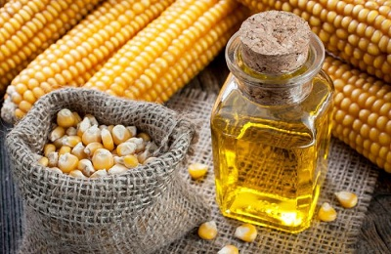
Кукурузное масло по консистенции и цвету похоже на подсолнечное, оно может быть как золотисто-желтым, так и светло-коричневым, с характерным приятным ароматом и мягким вкусом.
Получают его из зародышей кукурузных семян, которые являются лидерами по содержанию жира.
Существуют два вида масла кукурузы, которые разнятся не только способом производства, но и своим составом и присущими им свойствами:

- Прессовый.
В этом случае из зародышей, полученных при производстве сырого крахмала на кукурузно-крахмальных предприятиях, методом холодного отжима делают нерафинированное масло, которое в основном отправляется на дальнейшую промышленную переработку. Оно имеет темный цвет, насыщенный вкус, специфический запах и некоторое количество осадка.
- Экстракционный.
Этим способом на маслозаводах получают рафинированное кукурузное масло, которое проходит несколько этапов очистки и предназначается для предприятий общепита и реализации в торговых сетях. Оно отличается светлым цветом, прозрачностью, нейтральным вкусом и легким ароматом.
Нерафинированное содержит весь набор полезных веществ, содержащихся в семенах кукурузы. Основную их часть (около 85%) составляют ненасыщенные жирные кислоты и насыщенные жирные кислоты (до 14%). Находятся в нем каротин, фосфатиды и лецитин, а также витамины В1, РР и F .
Они способствуют:
- повышению остроты зрения;
- усилению иммунитета;
- улучшению мозговой деятельности;
- поддержанию на должном уровне водно-солевого и углеводно-жирового обмена;
- стимуляции пищеварения;
- разжижению крови;
- уменьшению воспалений;
- заживлению ран и язв.
Но главное достояние кукурузного неочищенного масла – это содержание в нем большого количества токоферола (витамина Е).
По этому показателю оно занимает лидирующую позицию среди растительных масел, опережая подсолнечное и оливковое. Это вещество – сильнейший антиоксидант, который тормозит в клетках организма человека деструктивные окислительные реакции, приводящие их к преждевременному старению и мутациям.
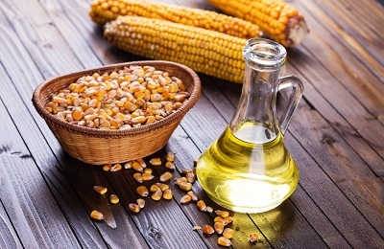
Еще одним не менее важным свойством токоферола есть его способность оказывать нормализующее действие на функцию женских половых желез, поэтому кукурузное масло крайне полезно для женщин, желающих стать матерями. Стоит отметить, что токоферол – жирорастворимое вещество, поэтому масло кукурузы как нельзя лучше подходит ему в качестве необходимой среды, так как практически на 100% состоит из жиров.

Кроме того, необработанное масло кукурузы благотворно действует на:
- пищеварительную (нормализирует работу ЖКТ, а также печени и желчного пузыря);
- сердечно-сосудистую (препятствует образованию на стенках сосудов бляшек холестерина);
- нервную (стабилизирует нервные процессы);
- кожную (стимулирует регенерацию тканей) системы.
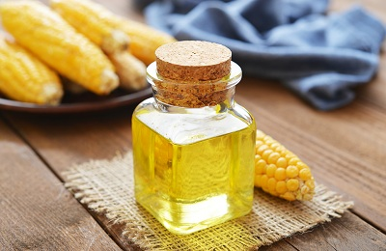
Поэтому полезно кукурузное масло не только здоровым людям всех возрастов, но и тем, у кого обнаружены различные заболевания органов этих систем.

ПРИМЕНЕНИЕ КУКУРУЗНОГО МАСЛА
Масло кукурузы можно употреблять в пищу каждый день, но не более 50 г в сутки для взрослых людей и 30 г для детей и подростков.
Нерафинированное лучше подойдет для варки супов, борщей, домашних соусов, в том числе майонеза, приготовления теста и выпечки.
Очищенное – для жарения и заправки овощных салатов, так как не имеет выраженного запаха и вкуса, а тратится гораздо экономнее.

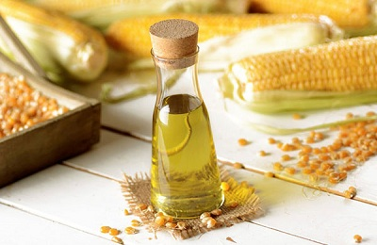
Кукурузное масло относится к диетическим продуктам, его рекомендуют употреблять не только в качестве продукта питания, но и как улучшающее состояние средство при:
- общем упадке сил;
- бессоннице;
- депрессии;
- шелушении кожи;
- проблемах с органами пищеварения;
- сахарном диабете;
- нарушениях обмена веществ;
- сезонной аллергии;
- нервных болезнях;
- астме;
- мигренях.
Для этого продукт следует принимать по 1 ст. л. 2 раза в день, утром и вечером, за полчаса до завтрака и ужина, запивая его 1 стаканом остывшей прокипяченной воды. В нее можно добавлять по 1 ст. л. любого вида меда и натурального яблочного уксуса.

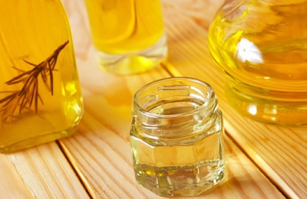
Наружно использовать кукурузное масло можно для обработки обожженных участков кожи, для быстрого и безболезненного заживления мелких ранок, ссадин, потертостей, ушибов, трещинок на коже губ, а также для лечения более серьезных кожных болезней – псориаза и экземы.
А тем, кто мучается от бессонницы, его нужно осторожно втирать на протяжении 5 мин. в кожу затылка, лучезапястных суставов, а также локтей, коленей и голеностопов.
Можно использовать этот растительный продукт и в качестве эффективного и недорогого косметического средства, которое поможет улучшить состояние кожных покровов, ногтей и волос. Для укрепления и усиления роста волос следует приготовить следующее средство:
Налить в керамическую чашку 2 ст. л. масла кукурузы, добавить 1 яйцо, сок 1 листика алоэ вера и по 1-2 капле эфирных масел розмарина, мяты, кедра или сосны, иланг-иланга, петигрейна, вербены, ладана, кипариса.
- Хорошо размешать ингредиенты, подогреть смесь в микроволновке в течение 30 сек.
- Втереть ее в кожу головы.
- Накрыть голову полиэтиленовым пакетом и закутать банным полотенцем.
- Через 2 часа смыть теплой водой и промыть голову с шампунем.
Повторять лечебные процедуры 2 раза в неделю на протяжении как минимум 2-3 месяцев.
После чего волосы сделаются намного крепче, здоровее, мягче, шелковистее, приобретут блеск, исчезнет перхоть. Масло кукурузы можно использовать для питания и смягчения сухой, раздраженной и чувствительной кожи.
Для этого его нужно тонким слоем нанести на увлажненную чистую кожу всего тела, что можно сделать после принятия ванны. Хорошо втереть в нее и не смывать. Проводить такие косметические процедуры следует также по 2 раза в неделю в течение 2 месяцев. После окончания курса лечения кожа станет мягче и шелковистее, улучшится ее цвет.
Для кожи лица можно использовать маски с кукурузным маслом. Для этого на распаренную кожу нанести 1 ч. л. масла в смеси с 1 желтком и 1 ч. л. меда. Оставить маску на 0, 5 ч., а затем смыть теплой водой.
Для устранения ломкости ногтей и их укрепления, руки следует каждый день перед сном держать по 20 мин. в ванночке из подогретого масла с добавлением 3-4 капель йода.
Кукурузным маслом можно пользоваться почти всем, кроме тех, у кого оно вызывает индивидуальную непереносимость, а также слишком полным людям, так как оно очень калорийное (900 кКал).
Также не стоит употреблять просроченный и прогорклый продукт.

